**Лабораторна робота №5**

**Тема: Наближене обчислення iнтегралів**

**Виконав студент 211 групи  
Вайнагій Данило Вікторович**

**Варіант 19**

1. Записати розв’язок задачі у вигляді визначеного інтеграла.

2. Обчислити інтеграл із кроками h=0.01 і 0.001 використовуючи задану формулу.

3. Виконати обчислення за допомогою деякої комп’ютерної системи (наприклад MATHCAD, Mathematica або ін.).

4. Оформити електронний звіт: задача, використана при обчисленні квадратурна формула, отримані результати та їх аналіз.

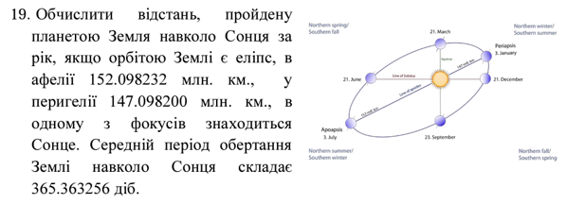

Інтеграл:

∫[0, 2π] sqrt((a * cos(t))^2 + (b * sin(t))^2) dt

Код:

1. import math
2. def integrand(t, a, b):
3. return math.sqrt((a * math.cos(t))**2 + (b * math.sin(t))**2)
4. def trapezoidal_rule(a, b, h):
5. n = int((b - a) / h)
6. integral = 0.5 * (integrand(a, a, b) + integrand(b, a, b))
7. for i in range(1, n):
8. integral += integrand(a + i * h, a, b)
9. return integral * h
10. a = 152.098232
11. b = 147.098200
12. start = 0
13. end = 2 * math.pi
14. h1 = 0.01
15. integral1 = trapezoidal_rule(start, end, h1)
16. h2 = 0.001
17. integral2 = trapezoidal_rule(start, end, h2)
18. distance1 = integral1 * a
19. distance2 = integral2 * a
20. print("Відстань з кроком h = 0.01:", distance1, "млн. км")
21. print("Відстань з кроком h = 0.001:", distance2, "млн. км")

Результат:

